***Художественно – эстетическое развитие. Аппликация.***

***Подготовила воспитатель группы №12***

***Кучукбаева Я.Р.***

**18 января в нашей группе прошло занятие по художественно – эстетическому развитию «Аппликация. Домик».**

**Задачи:** Формировать умение составлять предмет из нескольких частей, соблюдая определённую последовательность, развивать внимание, закреплять знание геометрических фигур.

Создавать условия для развития воображения, мышления, художественно-эстетического вкуса, мелкой моторики, координации движений пальцев рук.

Воспитывать аккуратность, усидчивость, вызывать интерес к творчеству.

**Материалы и оборудование:** листы бумаги на каждого ребёнка, геометрические фигуры для составления домика, клей, кисточки, клеёнка, тряпочки.

**Проводилась предварительная работа:** Беседа о домах, из каких форм состоит дом, рассматривание домиков, дидактические игра «Покажи круг, квадрат, треугольник».

**Ход образовательной деятельности**

**1.Организационный этап:** Сюрпризный момент: -Ребята, посмотрите кого я нашла! Эти зверушки очень расстроены. А всё потому, что у них нет своих домиков. Мы можем им как-то помочь? (Ответы детей.) -Да, ребята, домики можно сделать на бумаге из геометрических фигур.

**2.Основной этап.** Сейчас я покажу вам, как располагать фигуры на листе бумаги, а вы мне подскажете, как называются эти фигуры. (показывала детям фигуры и наклеивала их на лист бумаги.) -Сначала приклеиваем вот эту фигуру (показала большой квадрат). Как она называется? (Ответы детей.)   
-Затем приклеиваем крышу (показывала треугольник). Какую форму она имеет? (Ответы детей.)   
-А потом окно. Какую форму оно имеет? (Ответы детей.) -А теперь покажите мне большой квадрат (дети поднимали фигуру вверх), маленький квадрат, треугольник.

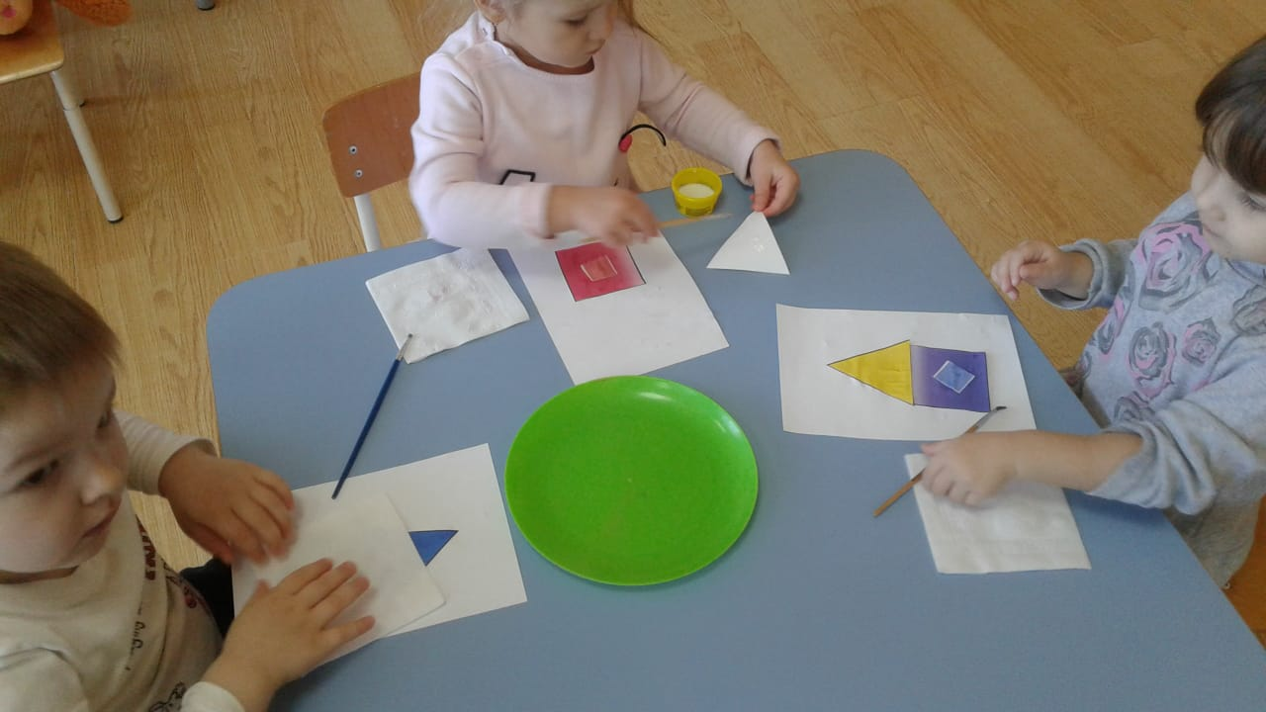**Дети приступили к работе.**

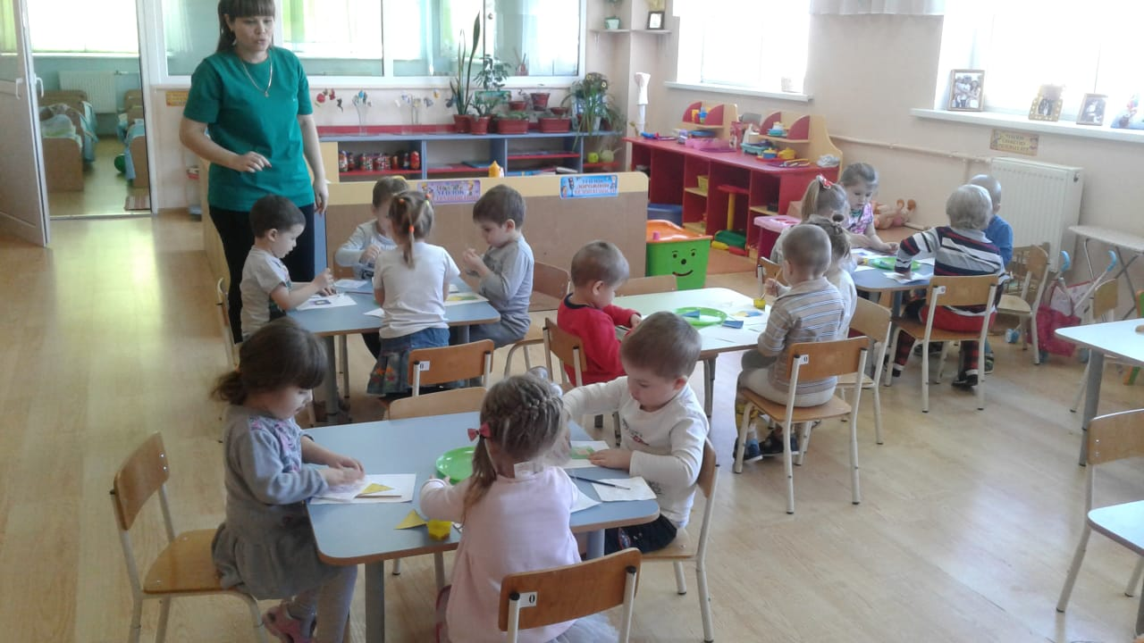

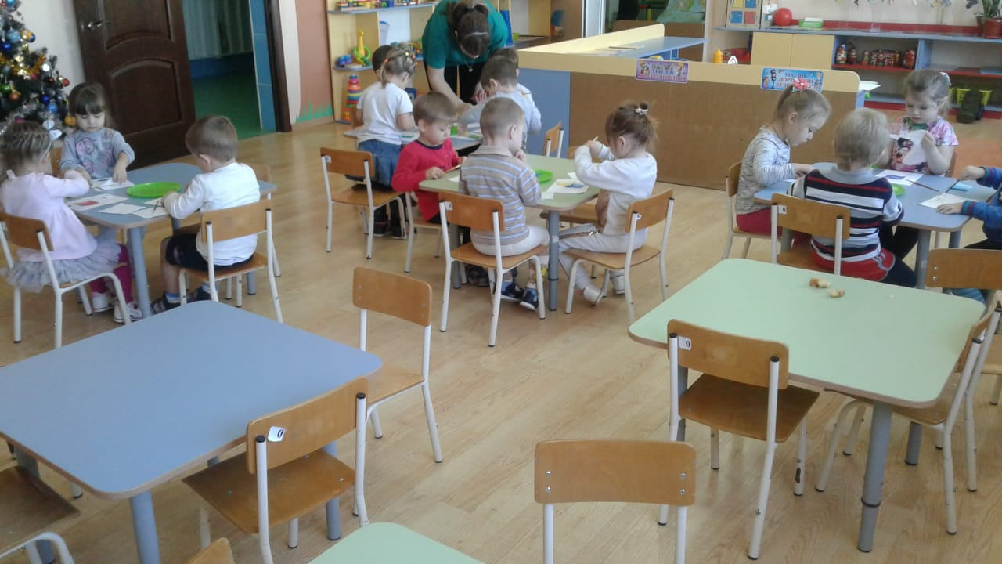**3.Заключительный этап. Рефлексия:** **-**Ребята, кому вы подарите свой домик? (зверятам.) Зверушки вам говорят спасибо, теперь у них есть домики. Ребята, а вы рады, что смогли помочь зверушкам? (Все дети с удовольствием помогли зверушкам).